
Федеральное агентство по рыболовству
Федеральное государственное бюджетное образовательное
учреждение высшего образования
«Астраханский государственный технический университет»
Система менеджмента качества в области образования, воспитания, науки и инноваций сертифицирована
ООО «ДКС РУС» по международному стандарту ISO 9001:2015

Институт морских технологий, энергетики и транспорта
УТВЕРЖДАЮ:
директор ИМТЭиТ
_______________ А.Р. Рубан

«___» __________ 2024 г.

Рабочая программа дисциплины

ТЕОРЕТИЧЕСКАЯ МЕХАНИКА

Направление подготовки

16.03.03 Холодильная, криогенная техника и системы жизнеобеспечения

Профиль подготовки

Системы климатехники и жизнеобеспечения

Квалификация

Бакалавр

Форма обучения
Очная

Автор: доцент кафедры «Общеинженерные дисциплины и наземный транспорт»
Хахов А.А.
_____________________

Распределение часов дисциплины по семестрам
Семестр  (<Курс>.<Семестр на курсе>) | 3 (2.1) |  | Итого
Недель
Вид занятий | УП | РПД | УП | РПД
Лекции | 18 | 18 | 18 | 18
Практические (или лабораторные) | 36 | 36 | 36 | 36
Итого ауд. | 54 | 54 | 54 | 54
Контактная работа | 54 | 54 | 54 | 54
СРС | 54 | 54 | 54 | 54
Часы на контроль | 36 | 36 | 36 | 36
Итого | 144 | 144 | 144 | 144

Программу составила
доцент кафедры «Общеинженерные дисциплины и наземный транспорт» А.А. Хахов ______________________

Рецензент: заведующий кафедрой «Теплоэнергетика и холодильные машины»,
к.т.н., доцент Р.А. Ильин ______________________

Рабочая программа дисциплины
Теоретическая механика
разработана в соответствии с ФГОС ВО:

разработана в соответствии с ФГОС ВО:
Федеральный государственный образовательный стандарт высшего образования - бакалавриат по направлению подготовки 16.03.03 Холодильная, криогенная техника и системы жизнеобеспечения (приказ Минобрнауки России от 01.06.2020 г. № 698)
составлена на основании учебного плана:

16.03.03 Холодильная, криогенная техника и системы жизнеобеспечения

профиль «Системы климатехники и жизнеобеспечения»,

Учёным советом института от 29.01.2024 г. протокол № 5.
Рабочая программа одобрена на заседании кафедры
Общеинженерные дисциплины и наземный транспорт
Протокол от 28 июня 2024 г. № 6
Срок действия программы: 2024-2025 уч.г.
Зав. кафедрой _________________________Каргин С.А.

Председатель УМС ____________________ Рубан А.Р.
Протокол № 10 от 31.08.2024 г.

1. ЦЕЛИ ОСВОЕНИЯ ДИСЦИПЛИНЫ (МОДУЛЯ)
1.1 | Способен применять базовые знания для профессиональной сферы физических процессов и явлений в виде математического(их) уравнения(й)
1.2 | Способен представлять базовые для профессиональной сферы физические процессы и явления в виде математического(их) уравнения(й)
1.3 | Владеть методами обработки расчетных и экспериментальных данных вероятностно-статистическими аналитическими методами

2. МЕСТО ДИСЦИПЛИНЫ (МОДУЛЯ) В СТРУКТУРЕ ОБРАЗОВАТЕЛЬНОЙ ПРОГРАММЫ
Цикл (раздел) ОП: |  |  |  |  | Б1.О.18
2.1 | Требования к предварительной подготовке обучающегося:
2.1.1 | - знание основ физики, математики и черчения;
2.1.2 | - способность к обобщению, анализу, восприятию информации, постановке цели и выбору ее достижения;
2.1.3 | - готовность к самостоятельному пополнению своих знаний, совершенствованию умений и навыков, развитию компетенций.
2.2 | Дисциплины (модули) и практики, для которых освоение данной дисциплины (модуля) необходимо как предшествующее:
2.2.1 | Сопротивление материалов
2.2.2 | Детали машин и основы конструирования
3. КОМПЕТЕНЦИИ ОБУЧАЮЩЕГОСЯ, ФОРМИРУЕМЫЕ В РЕЗУЛЬТАТЕ ОСВОЕНИЯ ДИСЦИПЛИНЫ (МОДУЛЯ)
ОПК-1: Способен использовать фундаментальные законы природы и основные законы естественнонаучных дисциплин в профессиональной деятельности
Знать:
Уровень 1 |  |  |  | усвоено основное содержание, но излагается фрагментарно, не всегда последовательно, определения понятий недостаточно четкие, не используются в качестве доказательства выводы и обобщения из наблюдений, допускаются ошибки в их изложении, неточности в использовании предметной терминологии
Уровень 2 |  |  |  | определения понятий дает неполные, допускает незначительные нарушения в последовательности изложения, небольшие неточности при использовании научных категорий, формулировки выводов
Уровень 3 |  |  |  | четко и правильно дает определения, полно раскрывает содержание понятий, верно использует терминологию, при этом ответ самостоятельный, использованы ранее приобретенные знания
Уметь:
Уровень 1 |  |  |  | выполняет не все операции действия, допускает ошибки в последовательности их выполнения, действие выполняется недостаточно осознанно
Уровень 2 |  |  |  | выполняет все операции, последовательность их выполнения соответствует требованиям, но действие выполняется недостаточно осознанно
Уровень 3 |  |  |  | выполняет все операции, последовательность их выполнения достаточно хорошо продумана, действие в целом осознано
Владеть:
Уровень 1 |  |  |  | владеет не всеми необходимыми навыками, имеющийся опыт фрагментарен
Уровень 2 |  |  |  | в целом владеет необходимыми навыками и/или имеет опыт
Уровень 3 |  |  |  | владеет всеми необходимыми навыками и/или имеет опыт
В результате освоения дисциплины обучающийся должен
3.1 |  | Знать:
3.1.1 |  | основные понятия и законы механики и вытекающие из этих законов методы изучения равновесия и движения материальной точки, твердого тела и механической системы; методы механики,
 |  | применяемые в прикладных дисциплинах; возможности аппарата дисциплины и границы применимости ее моделей, междисциплинарные связи с естественнонаучными, общепрофессиональными и специальными дисциплинами.
3.2 |  | Уметь:
3.2.1 |  | применять полученные знания для решения задач техники в профессиональной области.
3.3 |  | Владеть:
3.3.1 |  | навыками самостоятельного построения и исследования математических механических моделей технических систем, квалифицированно применяя аналитические и численные методы исследования и используя возможности современных компьютеров и информационных технологий; навыками решения типовых задач по статике, кинематике и динамике.

4. СТРУКТУРА И СОДЕРЖАНИЕ ДИСЦИПЛИНЫ (МОДУЛЯ)
Код  занятия | Наименование разделов и тем /вид занятия/ | Семестр | Часов | Компетенции | Литература | Интеракт | Примечание
4.1 | Раздел 1. Основные понятия и аксиомы статики. Система сходящихся сил
4.1.1 | Статика. Основные понятия и аксиомы статики. Система сходящихся сил: основные понятия и аксиомы механики, операции с системами сил, действующими на твердое тело. Сила как вектор, классификация сил. Сосредоточенные и распределённые силы. Проекция силы на ось и на плоскость. Произвольная плоская система сил: Момент силы относительно точки и оси. Классификация систем сил. /Лекция/ | 3 | 2 | ОПК-1 | 6.1.1-  6.1.5
4.1.2 | Исследование условий равновесия системы сходящихся сил. /Практическое занятие/ | 3 | 4 | ОПК-1 | 6.1.1-  6.1.5  8.1, 8.3
4.1.3 | Статика. Основные понятия и аксиомы статики. Система сходящихся сил: основные понятия и аксиомы механики, операции с системами сил, действующими на твердое тело. Сила как вектор, классификация сил. Сосредоточенные и распределённые силы. Проекция силы на ось и на плоскость. Произвольная плоская система сил: Момент силы относительно точки и оси. Классификация систем сил.  Исследование условий равновесия системы сходящихся сил /Самостоятельная работа/ | 3 | 6 | ОПК-1 | 6.1.1-  6.1.5  8.1, 8.3
4.2 | Раздел 2. Произвольная плоская система сил
4.2.1 | Условия равновесия различных систем сил. Равновесие плоской системы тел. Связи и их реакции, типовые связи. Методы нахождения реакций связей в покоящейся системе сочленённых тел. Статически определимые и статически неопределимые системы. /Лекция/ | 3 | 2 | ОПК-1 | 6.1.1-  6.1.5
4.2.2 | Определение реакций связей в покоящейся системе сочленённых тел. /Практическое занятие/ | 3 | 4 | ОПК-1 | 6.1.1-  6.1.5  8.1, 8.3
4.2.3 | Условия равновесия различных систем сил. Равновесие плоской системы тел. Связи и их реакции, типовые связи. Методы нахождения реакций связей в покоящейся системе сочленённых тел. Статически определимые и статически неопределимые системы.  Определение реакций связей в покоящейся системе сочленённых тел. /Самостоятельная работа/ | 3 | 6 | ОПК-1 | 6.1.1-  6.1.5  8.1, 8.3
4.3 | Раздел 3. Трение.  Центр тяжести
4.3.1 | Трение скольжения и трение качения.  Центр тяжести тела. Способы нахождения центра тяжести /Лекция/ | 3 | 2 | ОПК-1 | 6.1.1-  6.1.5
4.3.2 | Определение координат центра тяжести тел.  /Практическое занятие/ | 3 | 4 | ОПК-1 | 6.1.1-  6.1.5  8.1, 8.3,
4.3.3 | Трение скольжения и трение качения.  Центр тяжести тела. Способы нахождения центра тяжести  Определение координат центра тяжести тел.  /Самостоятельная работа/ | 3 | 6 | ОПК-1 | 6.1.1-  6.1.5  8.1, 8.3
4.4 | Раздел 4. Кинематика точки
4.4.1 | Кинематика точки. Системы отсчета. Способы задания движения точки. Теоремы о скоростях и ускорениях точки. /Лекция/ | 3 | 2 | ОПК-1 | 6.1.1, 6.1.4,  6.1.6, 6.1.7
4.4.2 | Определение кинематических характеристик точки. /Практическое занятие/ | 3 | 4 | ОПК-1 | 6.1.1, 6.1.4,  6.1.6, 6.1.7,  8.2, 8.3
4.4.3 | Кинематика точки. Системы отсчета. Способы задания движения точки. Теоремы о скоростях и ускорениях точки.  Определение кинематических характеристик точки.  /Самостоятельная работа/ | 3 | 6 | ОПК-1 | 6.1.1, 6.1.4,  6.1.6, 6.1.7,  8.2, 8.3
4.5 | Раздел 5. Кинематика твердого тела
4.5.1 | Кинематика твердого тела. Поступательное движение твердого тела. Вращательное движение твердого тела; угловая скорость и угловое ускорение, распределение скоростей и ускорений твердого тела при вращательном движении. Плоскопараллельное движение твердого тела. /Лекция/ | 3 | 2 | ОПК-1 | 6.1.1, 6.1.4,  6.1.6, 6.1.7
4.5.2 | Определение кинематических характеристик твердого тела. /Практическое занятие/ | 3 | 4 | ОПК-1 | 6.1.1, 6.1.4,  6.1.6, 6.1.7,  8.2, 8.3
4.5.3 | Кинематика твердого тела. Поступательное движение твердого тела. Вращательное движение твердого тела; угловая скорость и угловое ускорение, распределение скоростей и ускорений твердого тела при вращательном движении. Плоскопараллельное движение твердого тела. /Самостоятельная работа/ | 3 | 6 | ОПК-1 | 6.1.1, 6.1.4,  6.1.6, 6.1.7,  8.2, 8.3
4.6 | Раздел 6. Динамика точки
4.6.1 | Динамика точки. Законы динамики материальной точки. Дифференциальные уравнения движения точки. Первая и вторая задача динамики, примеры интегрируемых задач динамики точки. Колебания. /Лекция/ | 3 | 2 | ОПК-1 | 6.1.1-  6.1.5
4.6.2 | Динамика точки.  /Практическое занятие/ | 3 | 4 | ОПК-1 | 6.1.1-6.1.5  8.1, 8.3,
4.6.3 | Динамика точки. Законы динамики материальной точки. Дифференциальные уравнения движения точки. Первая и вторая задача динамики, примеры интегрируемых задач динамики точки. Колебания. /Самостоятельная работа/ | 3 | 6 | ОПК-1 | 6.1.1-  6.1.5  8.1, 8.3
4.7 | Раздел 7. Динамика механической системы
4.7.1 | Динамика механической системы. Силы внешние и внутренние. Кинетический момент. Кинетическая энергия точки, системы точек, твердого тела. Полная механическая энергия, закон сохранения полной механической энергии. Элементы аналитической механики. Теоремы о движении центра масс, об изменении количества движения, кинетического момента и кинетической энергии системы.  /Лекция/ | 3 | 2 | ОПК-1 | 6.1.1-  6.1.5  8.1, 8.3
4.7.2 | Теорема об изменении кинетической энергии системы. Решение задач. /Практическое занятие/ | 3 | 4 | ОПК-1 | 6.1.1-  6.1.5  8.1, 8.3
4.7.3 | Динамика механической системы. Силы внешние и внутренние. Кинетический момент. Кинетическая энергия точки, системы точек, твердого тела. Полная механическая энергия, закон сохранения полной механической энергии. Элементы аналитической механики. Теоремы о движении центра масс, об изменении количества движения, кинетического момента и кинетической энергии системы.  /Самостоятельная работа/ | 3 | 6 | ОПК-1 | 6.1.1-  6.1.5  8.1, 8.3
4.7.4 | Принцип Даламбера для системы точек. Уравнение динамического равновесия для твердого тела.  Принцип возможных перемещений (принцип Лагранжа). Число степеней свободы механической системы, обобщеные координаты. Решение задач статики при помощи принципа возможных перемещений.  /Лекция/ | 3 | 2 | ОПК-1 | 6.1.1-  6.1.5  8.1, 8.3
4.7.5 | Принцип Д’Аламбера.. Решение задач /Практическое занятие/ | 3 | 4 | ОПК-1 | 6.1.1-  6.1.5  8.1, 8.3
4.7.6 | Принцип Даламбера для системы точек. Уравнение динамического равновесия для твердого тела.  Принцип возможных перемещений (принцип Лагранжа). Число степеней свободы механической системы, обобщеные координаты. Решение задач статики при помощи принципа возможных перемещений.  /Самостоятельная работа/ | 3 | 6 | ОПК-1 | 6.1.1-  6.1.5  8.1, 8.3
4.7.7 | Принцип Даламбера – Лагранжа и общее уравнение динамики. Уравнение Лагранжа второго рода. Теория удара. Теоремы динамики при ударе. Теория гироскопа. Теорема Резаля. Примеры применения гироскопов в технике.  /Лекция/ | 3 | 2 | ОПК-1 | 6.1.1-  6.1.5  8.1, 8.3
4.8.2 | Общее уравнение динамики (принцип Д’Аламбера-Лагранжа)./Практическое занятие/ | 3 | 4 | ОПК-1 | 6.1.1-  6.1.5  8.1, 8.3
4.8.3 | Принцип Даламбера – Лагранжа и общее уравнение динамики. Уравнение Лагранжа второго рода. Теория удара. Теоремы динамики при ударе. Теория гироскопа. Теорема Резаля. Примеры применения гироскопов в технике.  /Самостоятельная работа/ | 3 | 6 | ОПК-1 | 6.1.1-  6.1.5  8.1, 8.3
 | Экзамен | 3 | 36

5. ФОНД ОЦЕНОЧНЫХ СРЕДСТВ
5.1. Контрольные вопросы и задания
Контрольные вопросы (ОПК-1)
Статика
1. Какое тело называют абсолютно твердым? 2. Какие системы сил называются уравновешенными?
3. Что такое равнодействующая заданной системы сил? 4. Перечислите аксиомы статики. 5. Являются ли условия равновесия абсолютно твердого тела необходимыми и достаточными для равновесия деформируемых тел? 6. Какие тела называются связями для данного тела? 7. Что такое заданные силы, реакции связей, давление на связь? 8. Как направлена реакция: а) гладкой поверхности; б) опоры на катках; в) цилиндрического шарнира и подшипника; г) невесомого стержня; д) сферического шарнира и подпятника; е) жесткой заделки; ж) нити, привязанной к телу и к опоре или перекинутой одним концом через блок? 9. Как определяется проекция силы на ось? 10. Какие силы называются сходящимися? 11. Как складываются сходящиеся силы: а) графически; б) аналитически? 12. Запишите условия равновесия системы сходящихся сил в геометрической и аналитической формах. 13. Что называют парой сил? Как подсчитать момент пары? 14. Зависит ли действие пары сил на тело от ее места в плоскости? 15. В чем состоит условие эквивалентности двух пар? 16. Чему равен момент силы относительно точки? Как изобразить его в виде вектора-момента? Чем этот вектор отличается от вектора-момента пары? 17. Когда момент силы относительно точки равен нулю? 18. Как определить момент силы относительно оси? В каких случаях он равен нулю? 19. Какая зависимость существует между моментами силы относительно точки и оси, проходящей через эту точку? 20. Как записать условия равновесия произвольной системы сил: а) на плоскости; б) в пространстве? 21. В каких случаях плоская система сил приводится: а) к паре сил; б) к равнодействующей? 22. Сформулируйте теорему Вариньона о моменте равнодействующей заданной системы сил. 23. Какие задачи называются статически определимыми? Какие статически неопределимыми? 24. Что такое центр параллельных сил? Как найти координаты центра параллельных сил? 26. Напишите формулы для определения координат центра тяжести тела, центра тяжести объема, площади, линии.
26. Что называют трением скольжения при покое? 27. Каковы законы трения скольжения? 28. Что такое угол трения и как связан он с коэффициентом трения? 29. Чему равно максимальное значение момента трения качения? Что такое коэффициент трения качения?
Кинематика
1. Что значит «определить движение точки»? 2. Что такое уравнения движения точки; закон движения по траектории? 3. Что называется траекторией точки? 4. Как выражаются векторы скорости и ускорения точки через радиус-вектор этой точки? Как направлены оба вектора? 5. Как вычисляются проекции на координатные оси, модуль и направление векторов скорости и ускорения точки по известным уравнениям движения точки в координатной форме? 6. Какие оси координат называются естественными? 7. Что называется радиусом кривизны кривой в данной ее точке? Чему равен радиус кривизны окружности? 8. Как определяются проекции вектора скорости и вектора ускорения точки на естественные оси? 9. Как определить касательную и нормальную составляющие ускорения точки по заданному закону движения точки, по траектории, по заданным уравнениям движения точки в декартовых координатах? 10. В каких случаях касательное и нормальное ускорения точки равны нулю? 11. Какое движение тела называется поступательным? Может ли поступательное движение тела быть криволинейным, прямолинейным? Приведите примеры. 12. Как записать уравнения поступательного движения твердого тела? 13. Напишите уравнение вращательного движения твердого тела вокруг неподвижной оси. 14. Что называется угловой скоростью, угловым ускорением тела при его вращении вокруг неподвижной оси? 15. Какое вращение тела называется равномерным, равнопеременным? Как записать уравнения: а) равномерного и б) равнопеременного вращательного движения твердого тела вокруг неподвижной оси? 16. Напишите формулы, связывающие угловые характеристики движения тела с линейными характеристиками движения точки этого тела. 17. Какое движение точки называется относительным, переносным, абсолютным? 18. Что называется абсолютной, относительной, переносной скоростью (или ускорением) точки? 19. Сложение скоростей и ускорений точки. 20. Какое движение тела называется плоскопараллельным? Почему для его изучения достаточно рассматривать движение плоской фигуры в своей плоскости? 21. На какие простейшие движения можно разложить плоскопараллельное движение твердого тела? 22. Как определяются векторы скоростей точек плоской фигуры при разложении ее движения? 23. Какая точка называется мгновенным центром скоростей? 24. Как найти положение мгновенного центра скоростей плоской фигуры, если известны: а) скорость полюса и угловая скорость вращения фигуры; б) направления скоростей двух точек фигуры? 25. Как определяются векторы скоростей точек плоской фигуры, их модули и направления с помощью мгновенного центра скоростей? 26. Как определяются векторы ускорений точек плоской фигуры при разложении ее движения?
Динамика
1. Назовите основные законы движения материальной точки. 2. При каком условии точка движется по инерции? 3. Между какими величинами устанавливают зависимость основного уравнения динамики материальной точки? 4. Как движется материальная точка под действием постоянной силы? 5. Напишите дифференциальные уравнения движения материальной точки в векторной и координатной формах. 6. Напишите уравнения движения материальной точки в проекциях на естественные оси. 7. Какие основные задачи динамики материальной точки можно решать с помощью дифференциальных уравнений движения? 8. Чему равно количество движения материальной точки? 9. Что такое элементарный импульс силы и импульс силы за конечный промежуток времени? 10. В чем состоит теорема об изменении количества движения материальной точки? 11. В каком случае количество движения точки остается постоянным? 12. В чем состоит теорема об изменении момента количества движения материальной точки относительно неподвижного центра и оси? 13. Чему равна кинетическая энергия материальной точки? 14. Как найти работу переменной силы при криволинейном перемещении ее точки приложения? 15. Чему равна работа силы тяжести? 16. Напишите аналитическую формулу для элементарной работы силы? 17. Чему равна мощность силы? 18. В чем состоит теорема об изменении кинетической энергии материальной точки? 19. Как определяется положение центра масс механической системы? 20. Чему равно количество движения механической системы? 21. Как найти количество движения твердого тела? 22. В чем состоит теорема об изменении количества движения механической системы? 23. В чем заключается теорема о движении центра масс механической системы. 24. При каком условии центр масс движется по инерции? 25. Разберите случай вращения тела вокруг неподвижной оси. Чему равно угловое ускорение вращения тела? 26. Что является мерой инертности тела при поступательном движении и при вращении вокруг неподвижной оси? 27. Дайте определение момента инерции тела относительно оси. 28. Как найти работу силы, приложенной к телу, вращающемуся вокруг неподвижной оси? 29. Чему равна работа вращающего момента и момента сопротивления? 30. В чем состоит теорема об изменении кинетической энергии механической системы? 31. Напишите формулы для кинетической энергии тела при поступательном движении, при вращении вокруг неподвижной оси и при плоскопараллельном движении. 32. Чему равна сила инерции материальной точки? 33. В чем состоит принцип Д'Аламбера для материальной точки и для механической системы?

Контрольное задание 1.
Определение реакций связей в покоящейся системе сочленённых тел.
Жесткая рама, расположенная в вертикальной плоскости (рис. 1.0 — 1.9, табл. 1), закреплена в точке А шарнирно, а в точке В прикреплена или к невесомому стержню с шарнирами на концах, или к шарнирной опоре на катках.
В точке С к раме привязан трос, перекинутый через блок и несущий на конце груз весом
P=25 кН. На раму действуют пара сил с моментом М=100 кН∙м и две силы, значения, направления и точки приложения которых указаны в таблице 1.
Определить реакции связей в точках A, В, вызываемые действующими нагрузками. При окончательных расчетах принять а=0,5 м.
При решении учесть, что натяжения обеих ветвей нити, перекинутой через блок, когда трением пренебрегают, будут одинаковыми. Уравнение моментов будет более простым (содержать меньше неизвестных), если брать моменты относительно точки, где пересекаются линии действия двух реакций связей. При вычислении момента силы часто удобно разложить ее на составляющие, для которых плечи легко определяются.
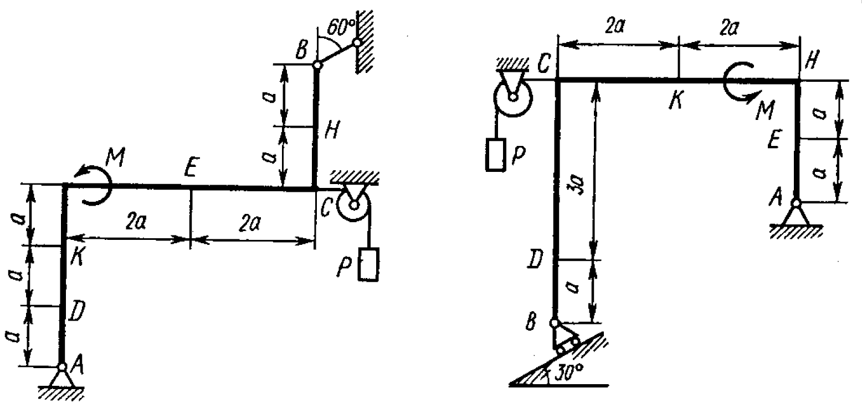
Рис. 1.0 Рис. 1.1

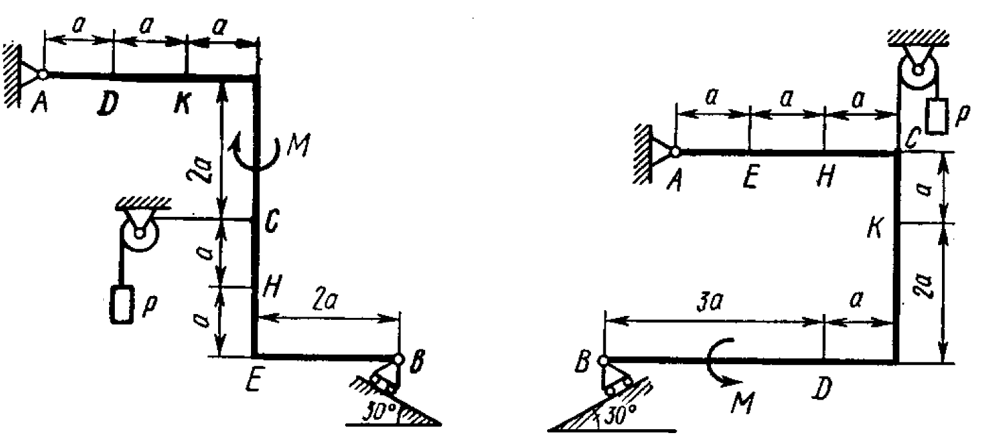
Рис. 1.2 Рис. 1.3

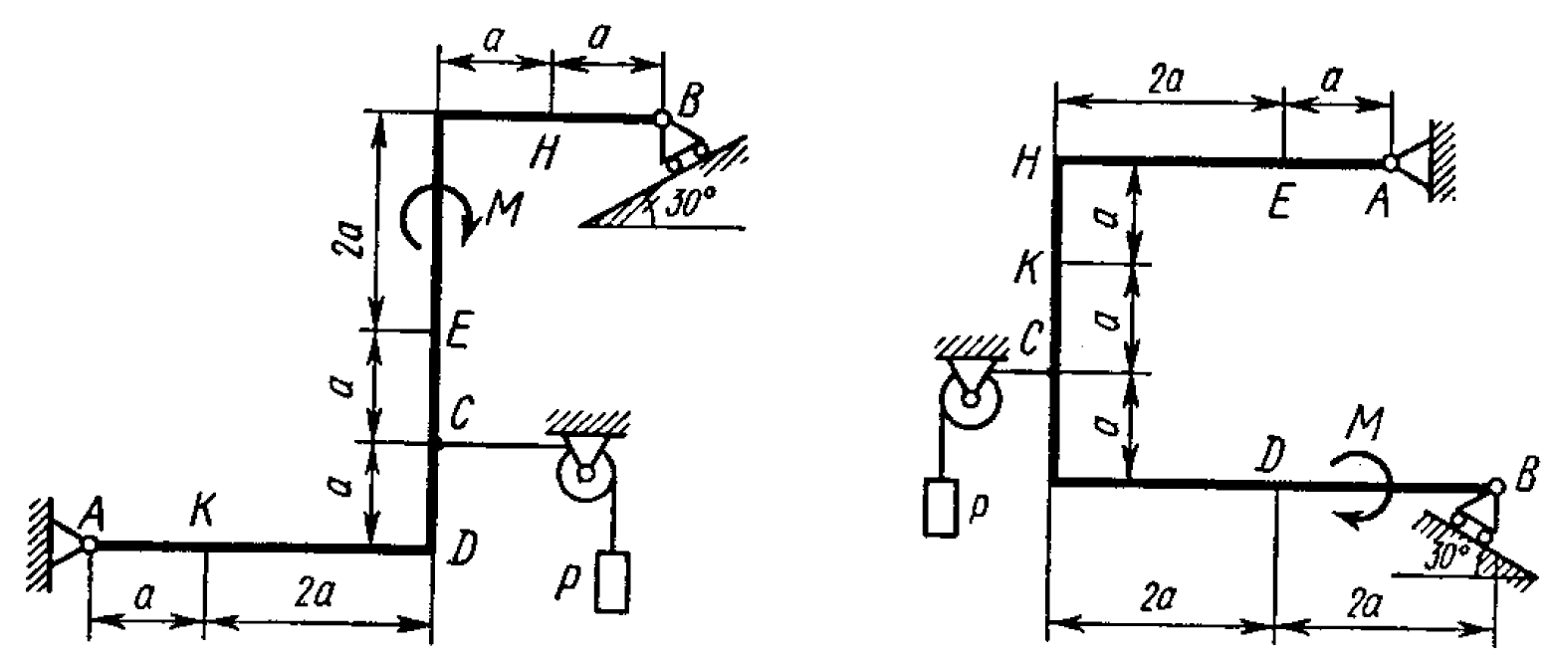
Рис. 1.4 Рис. 1.5

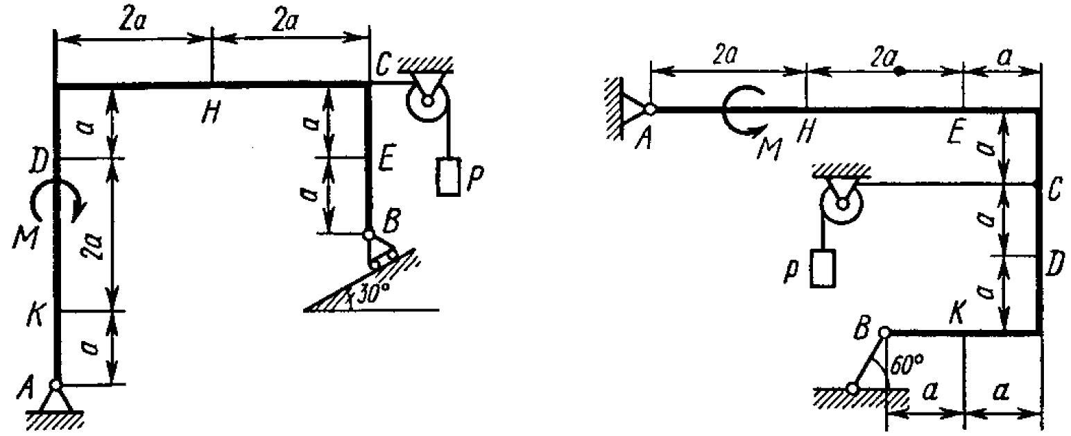
Рис. 1.6 Рис. 1.7
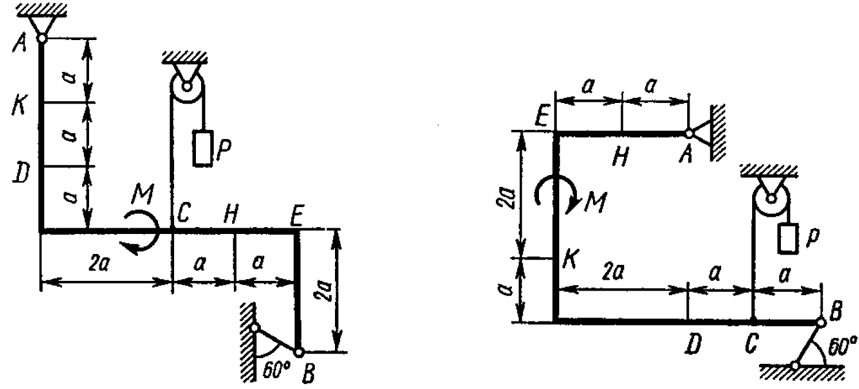
Рис. 1.8 Рис. 1.9
Таблица 1
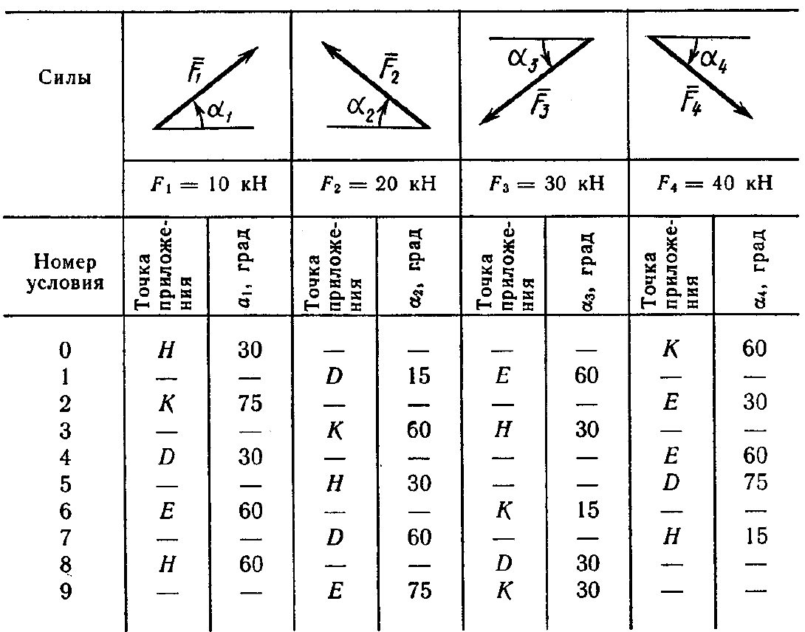

Контрольное задание 2.
Определение кинематических характеристик твердого тела.
Механизм состоит из ступенчатых колес 1—3, находящихся в зацеплении или связанных ременной передачей, зубчатой рейки 4 и груза 5, привязанного к концу нити, намотанной на одно из колес (рис. 2.0 — 2.9, табл. 2). Радиусы ступеней колес равны соответственно: у колеса 1 — r₁ = 2 см, R₁=4 см, у колеса 2 - r₂ = 6 см, R₂ =8 см, у колеса 3 — r₃=12 см, R₃=16 см. На ободьях колес расположены точки А, В и С.
В столбце «Дано» таблицы 2 указан закон движения или закон изменения скорости ведущего звена механизма, где φ₁(t) — закон вращения колеса 1, s₄(t) — закон движения рейки 4, ω₂(t) — закон изменения угловой скорости колеса 2, v₅(t) — закон изменения скорости груза 5 и т. д. (везде φ выражено в радианах, s — в сантиметрах, t — в секундах). Положительное направление для φ и ω против хода часовой стрелки, для s₄, s₅ и v₄, v₅ — вниз.
Определить в момент времени t=2 с указанные в таблице в столбцах «Найти» скорости (v — линейные, ω — угловые) и ускорения (а — линейные, ε — угловые) соответствующих точек или тел (v₅ — скорость груза 5 и т. д.).
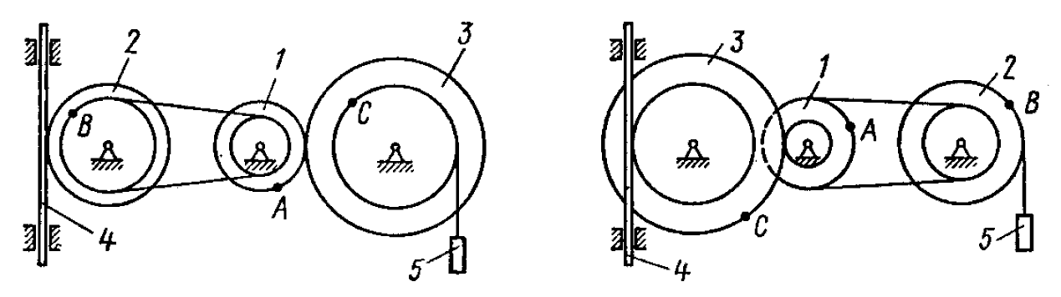
Рис. 2.0 Рис. 2.1

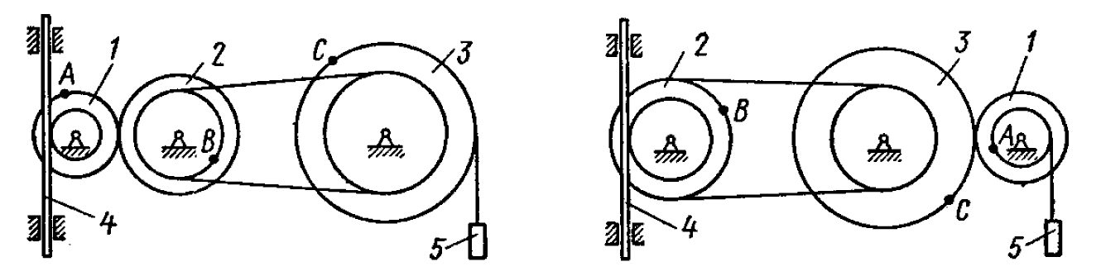
Рис. 2.2 Рис. 2.3
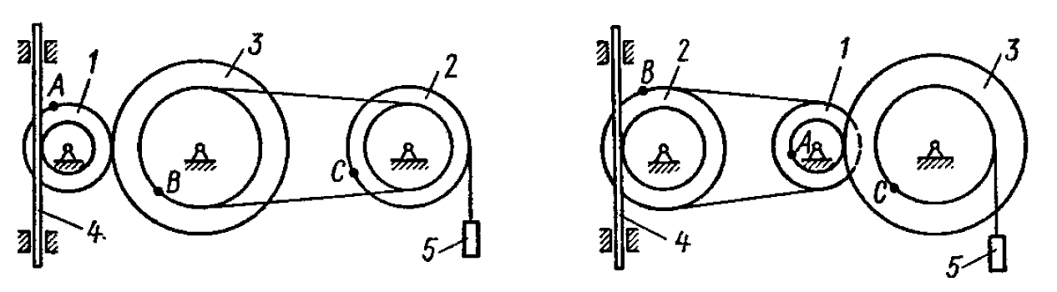
Рис. 2.4 Рис. 2.5
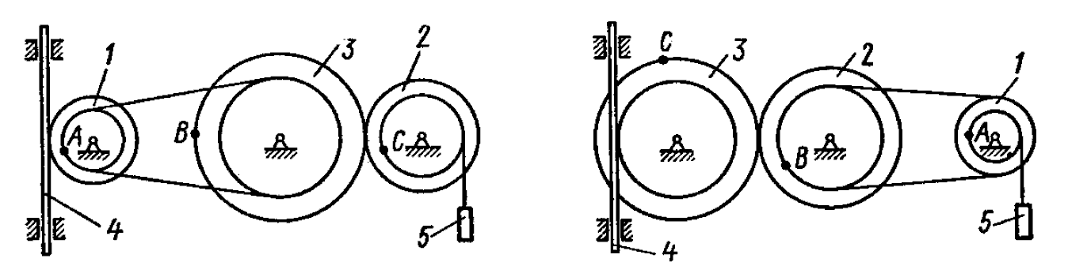
Рис. 2.6 Рис. 2.7
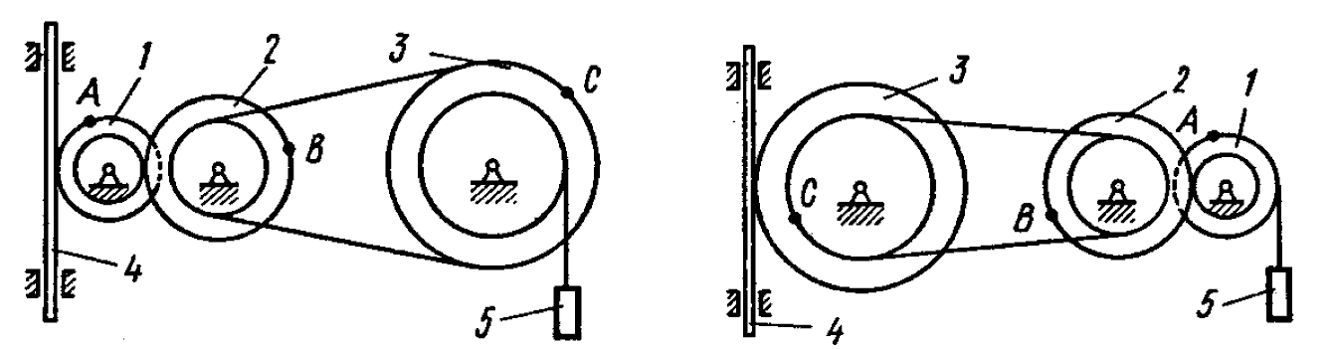
Рис. 2.8 Рис. 2.9
Таблица 2
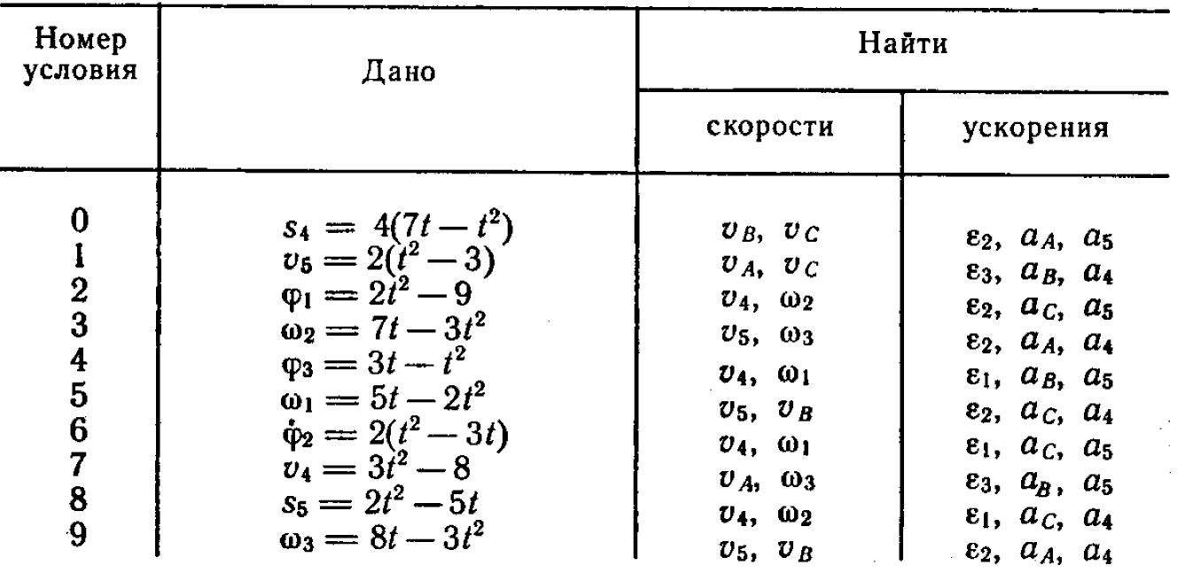
Контрольное задание 3.
Теорема об изменении кинетической энергии системы.
Механическая система состоит из грузов 1 и 2, ступенчатого шкива 3 с радиусами ступеней
R₃ = 0,3 м, r₃ =0,1 м и радиусом инерции относительно оси вращения ρ₃ = 0,2 м, блока 4 радиуса
R₄ = 0,2 м и катка (или подвижного блока) 5 {рис. 3.0—3.9, табл. 3); тело 5 считать сплошным однородным цилиндром а массу блока 4 — равномерно распределенной по ободу. Коэффициент трения грузов о плоскость f = 0,1. Тела системы соединены друг с другом нитями, перекинутыми через блоки и намотанными на шкив 3 (или на шкив и каток); участки нитей параллельны соответствующим плоскостям. К одному из тел прикреплена пружина с коэффициентом жесткости с.
Под действием силы F = f(s), зависящей от перемещения s точки ее приложения, система приходит в движение из состояния покоя; деформация пружины в момент начала движения равна нулю. При движении на шкив 3 действует постоянный момент М сил сопротивления (от трения в подшипниках}.
Определить значение искомой величины в тот момент времени, когда перемещение s станет равным s₁ = 0,2 м. Искомая величина указана в столбце «Найти» таблицы, где обозначено: v₁, v₂, v_{C5} — скорости грузов 1, 2 и центра масс тела 5 соответственно, ω₃ и ω₄ — угловые скорости тел 3 и 4.
Все катки, включая и катки, обмотанные нитями, катятся по плоскостям без скольжения.
На всех рисунках не изображать груз 2, если m₂ = 0; остальные тела должны изображаться и тогда, когда их масса равна нулю.
При решении задачи учесть, что кинетическая энергия Т системы равна сумме кинетических энергий всех входящих в систему тел; эту энергию нужно выразить через ту скорость (линейную или угловую), которую в задаче надо определить. При вычислении Т для установления зависимости между скоростями точек тела, движущегося плоскопараллельно, или между его угловой скоростью и скоростью центра масс воспользоваться мгновенным центром скоростей (кинематика). При вычислении работы надо все перемещения выразить через заданное перемещение s₁, учтя, что зависимость между перемещениями здесь будет такой же, как между соответствующими скоростями.
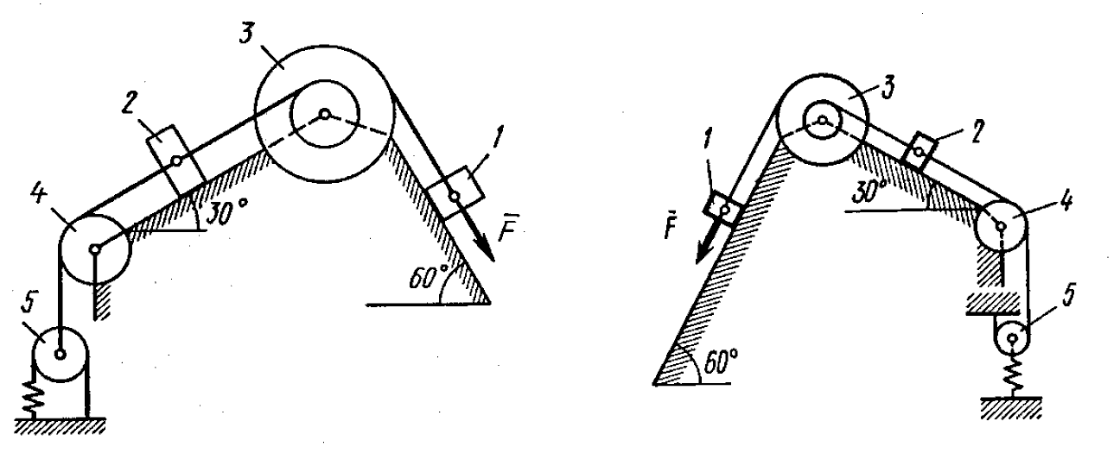
Рис. 3.0 Рис. 3.1

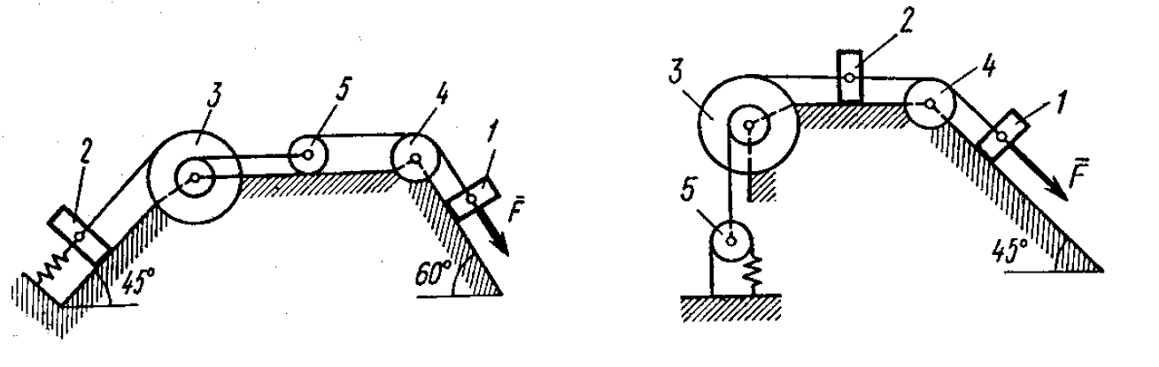
Рис. 3.2 Рис. 3.3
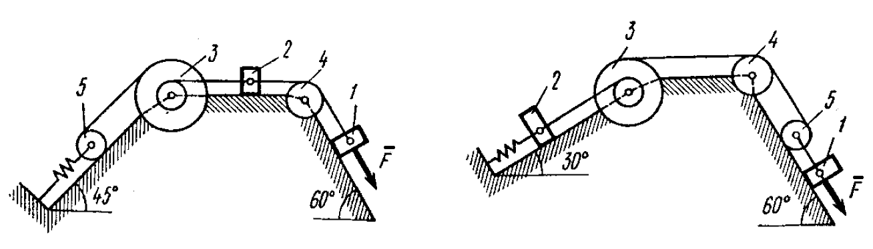
Рис. 3.4 Рис. 3.5
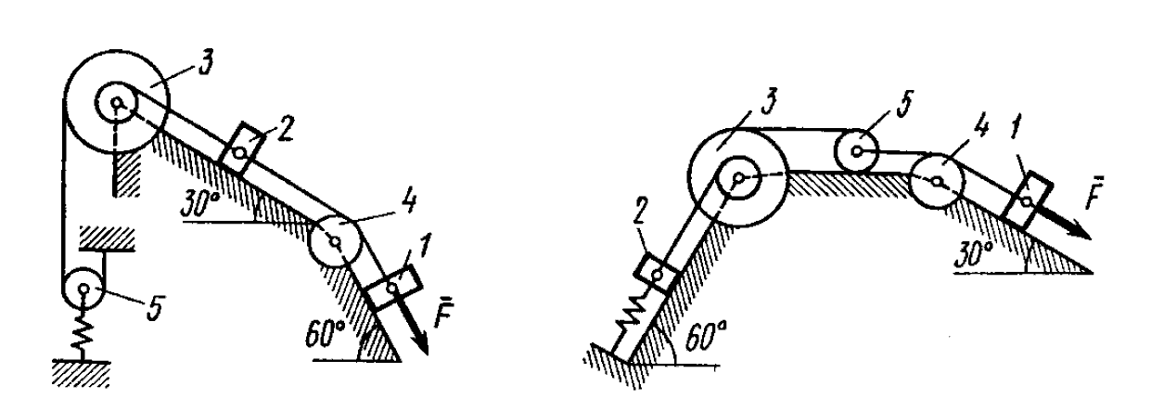
Рис. 3.6 Рис. 3.7
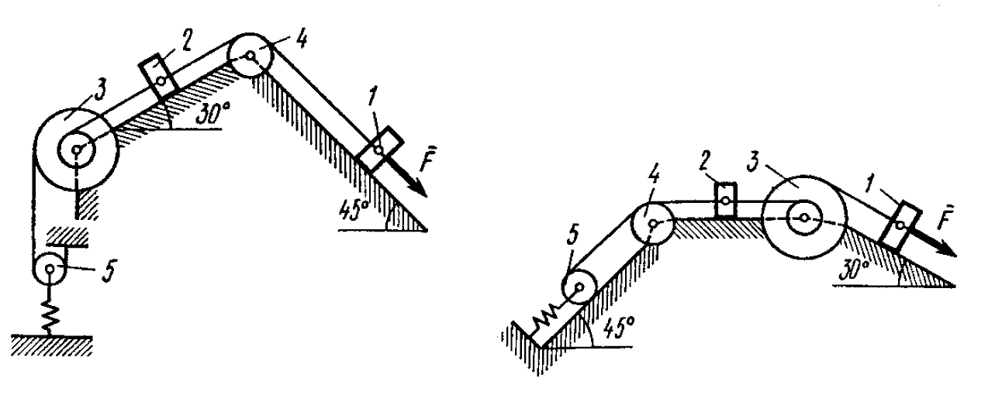
Рис. 3.8 Рис. 3.9
Таблица 3
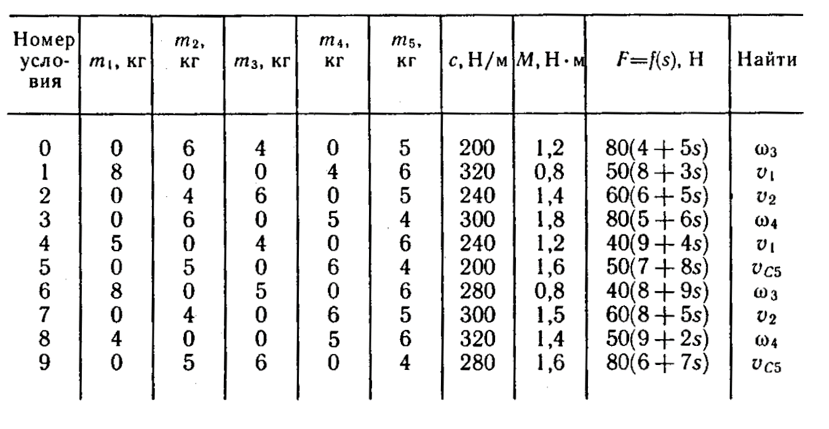

Контрольное задание 4.
Принцип Д’Аламбера.
Вертикальный вал АК (рис. 4.0 — 4.9), вращающийся с постоянной угловой скоростью
ω=10 с⁻¹, закреплен подпятником в точке А и цилиндрическим подшипником в точке, указанной в табл. 4 в столбце 2 (АВ = ВО = РЕ = ЕК = а). К валу жестко прикреплены тонкий однородный ломаный стержень массой m = 10 кг, состоящий из частей 1 и 2 (размеры частей стержня показаны на рисунках, где b = 0,1 м, а их массы п: и то пропорциональны длинам), и невесомый стержень длиной l= 4b с точечной массой m₃ = 3 кг на конце; оба стержня лежат в одной плоскости. Точки крепления стержней указаны в таблице в столбцах 3 и 4, а углы α, β, γ, φ даны в столбцах 5—8.
Пренебрегая весом вала, определить реакции подпятника и подшипника. При подсчетах принять а = 0,6 м.

Таблица 4
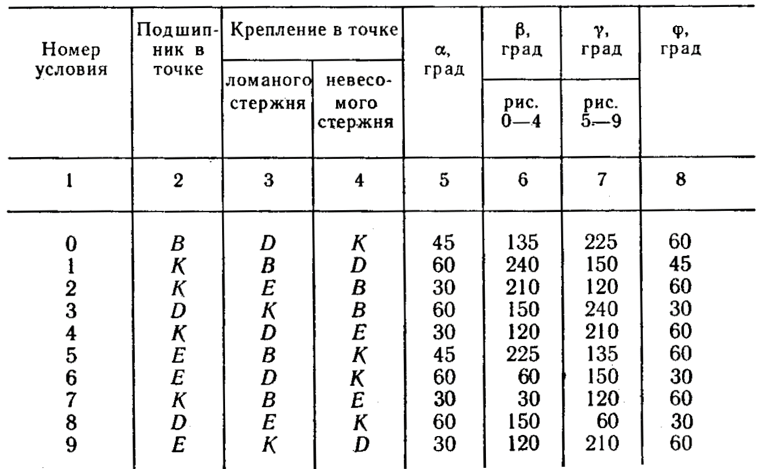

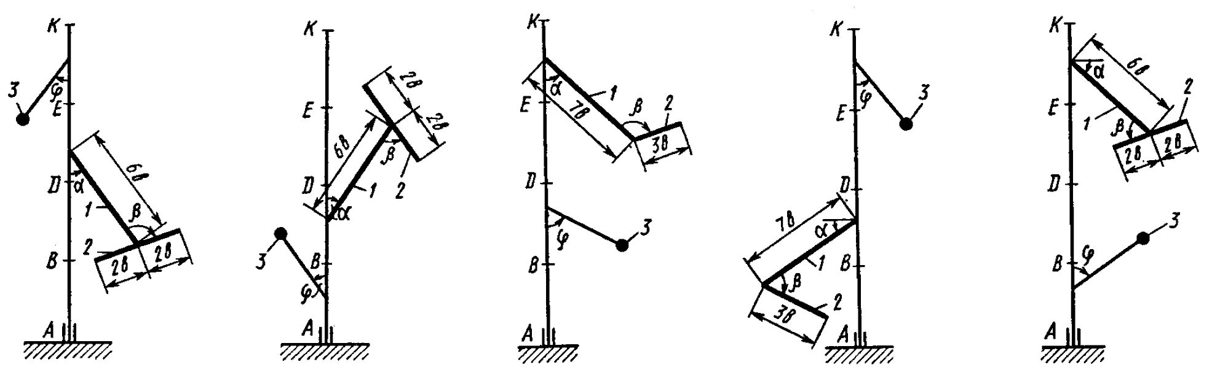
Рис. 4.0 Рис. 4.1 Рис. 4.2 Рис. 4.3 Рис. 4.4

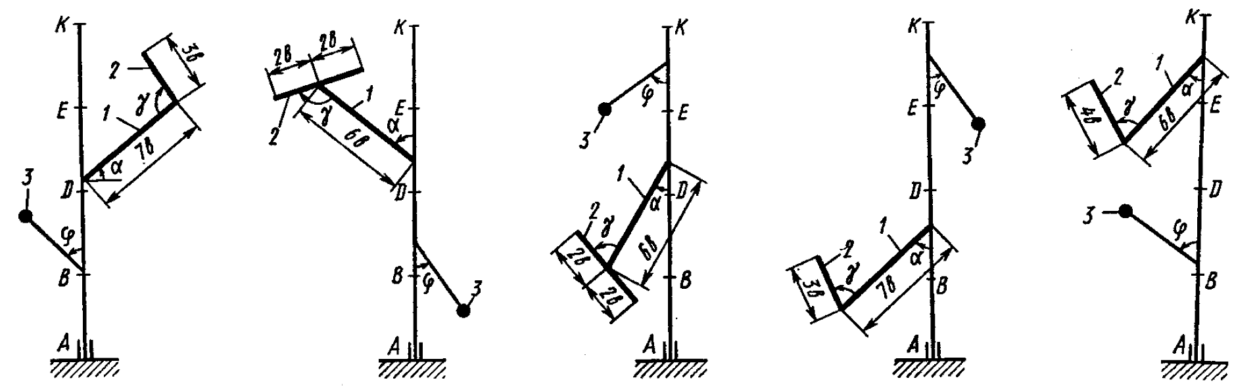
Рис. 4.5 Рис. 4.6 Рис. 4.7 Рис. 4.8 Рис. 4.9

Контрольное задание 5.
Общее уравнение динамики (принцип Д’Аламбера-Лагранжа).
Механическая система состоит из однородных ступенчатых шкивов 1 и 2, обмотанных нитями, грузов 3—6, прикрепленных к этим нитям, и невесомого блока (рис. 5.0 — 5.9, табл. 5). Система движется в вертикальной плоскости под действием сил тяжести и пары сил с моментом М, приложенной к одному из шкивов. Радиусы ступеней шкива 1 равны: R₁ =0,2 м, r₁ =0,1 м, а шкива 2— R₂ = 0,3 м, r₂ = 0,15 м; их радиусы инерции относительно осей вращения равны соответственно ρ₁= 0,1 м и ρ₂ = 0,2 м.
Пренебрегая трением, определить ускорение груза, имеющего больший вес; веса Р₁, ..., Р₆ шкивов и грузов заданы в таблице в ньютонах. Грузы, веса которых равны нулю, на чертеже не изображать (шкивы 1, 2 изображать всегда как части системы).
Таблица 5
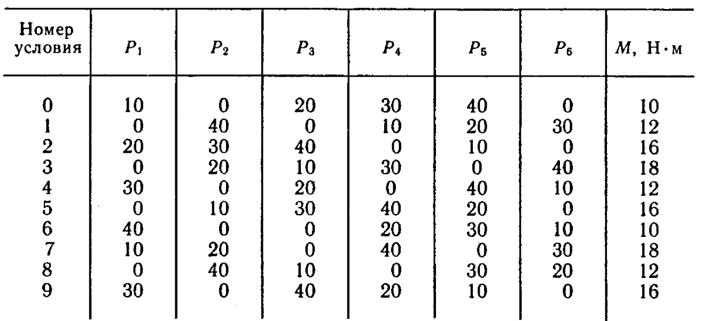

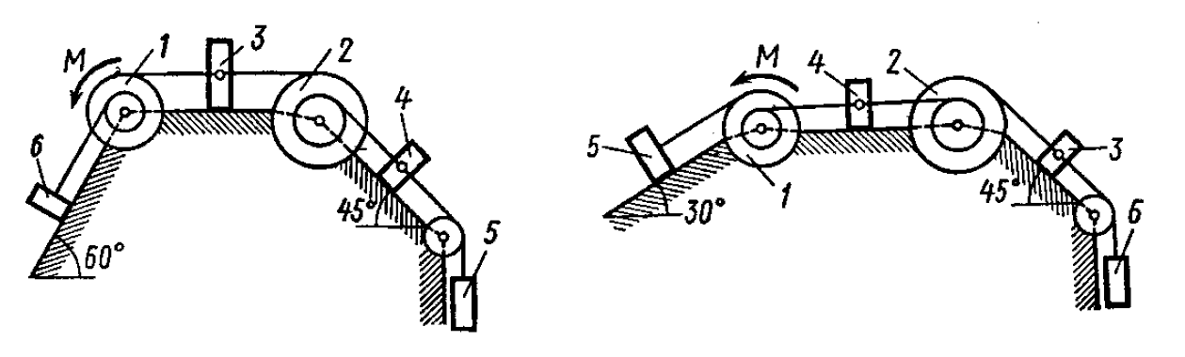
Рис. 5.0 Рис. 5.1

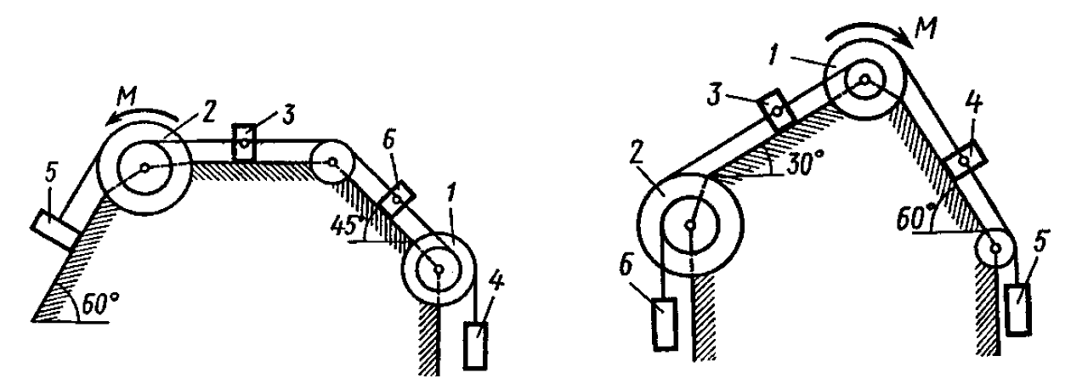
Рис. 5.2 Рис. 5.3
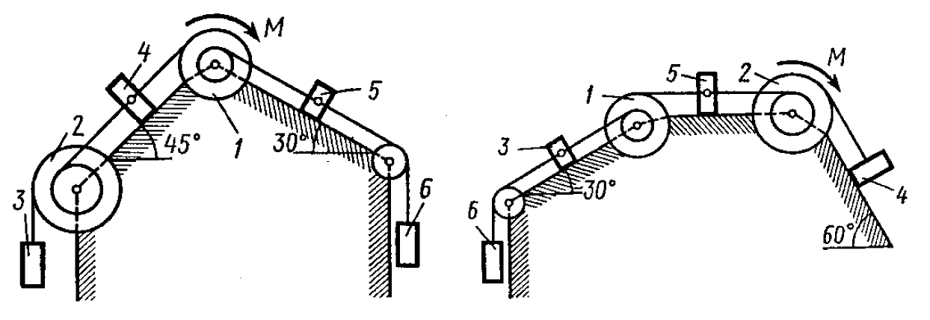
Рис. 5.4 Рис. 5.5
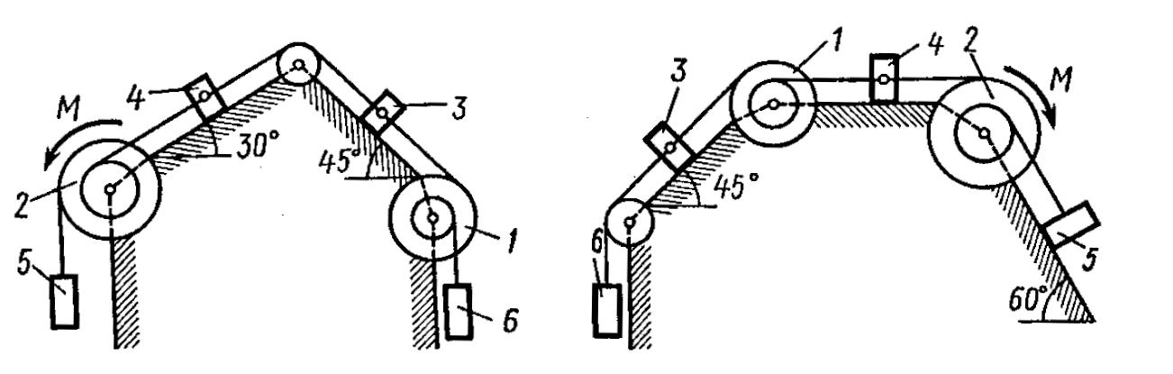
Рис. 5.6 Рис. 5.7
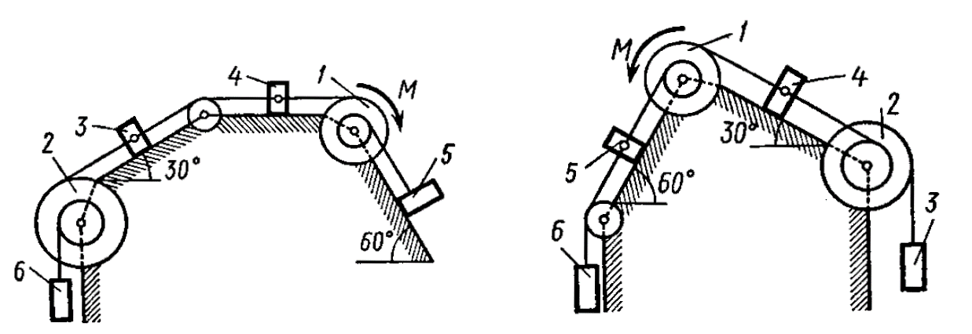
Рис. 5.8 Рис. 5.9

Экзаменационные вопросы
1. Основные понятия и аксиомы статики.
2. Сила. Классификация сил. Проекция силы на ось и плоскость.
3. Реакция связи. Основные виды связей без трения.
4. Система сходящихся сил. Операции с системами сил, действующими на твердое тело.
5. Момент силы относительно центра, точки и оси.
6. Произвольная плоская система сил. Теорема Вариньона о моменте равнодействующей.
7. Теория пар сил.
8. Условия равновесия систем сил.
9. Трение. Трение скольжения. Трение качения.
10. Центр тяжести. Координаты центра тяжести.
11. Кинематика точки. Способы задания движения точки.
12. Простейшие движения твердого тела. Кинематические характеристики тела и его отдельных точек при поступательном, вращательном, плоскопараллельном движении.
13. Сложное движение точки.
14. Динамика точки. Законы динамики материальной точки.
15. Дифференциальные уравнения движения точки.
16. Динамика механической системы. Дифференциальные уравнения механической системы.
17. Центр масс и моменты инерции тела и механической системы.
18. Общие теоремы динамики. Теорема о движении центра масс механической системы.
19. Общие теоремы динамики. Теорема об изменении количества движения.
20. Общие теоремы динамики. Теорема об изменении момента количества движения.
21. Теорема об изменении кинетической энергии.
22. Принцип Д’Аламбера.
23. Принцип возможных перемещений (принцип Лагранжа).
24. Общее уравнение динамики (принцип Д’Аламбера-Лагранжа).
5.2. Темы письменных работ
-
5.3. Фонд оценочных средств
Фонд оценочных средств по данной дисциплине (модулю) представлен в приложении к рабочей программе.

Тестовые задания для оценки сформированности компетенции ОПК-1:
№ задания | Формулировка задания | Варианты ответов | Правильный ответ
 | Точка А является точкой с гибкой связью на рисунке…  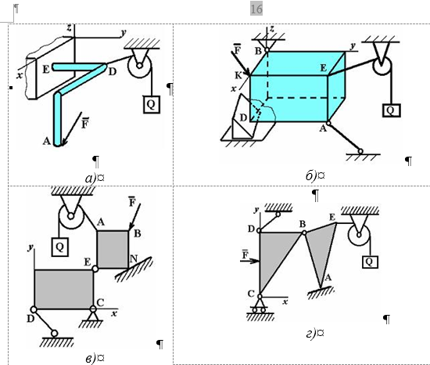 | 1) рис. а  2) рис. б  3) рис. в  4) рис. г | 3
 | 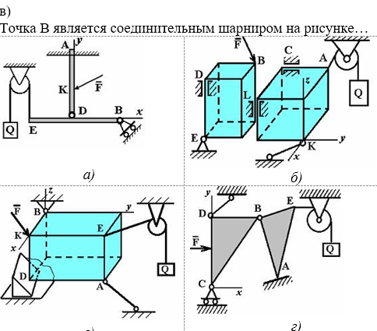 | 1) рис. а  2) рис. б  3) рис. в  4) рис. г | 4
 | Проекция силы 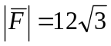 кН на ось Ox равна…  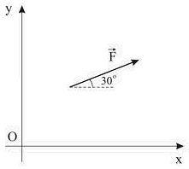 | 1) 12 кН  2) 14 кН  3) 16 кН  4) 18 кН | 4
 | Круглая пластинка вращается вокруг оси, проходящей через точку О, перпендикулярной плоскости пластины с угловым ускорением ε. Укажите точку с наибольшим касательным ускорением …  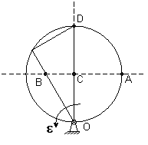 | - В  - А  - D  - С | 3
 | Твердое тело вращается вокруг неподвижной оси О₁О₂ по закону 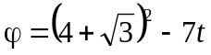. В момент времени t = 1 c тело будет вращаться …  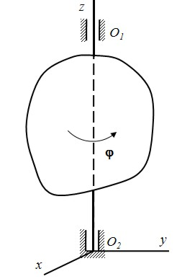 | - замедленно  - равнозамед-ленно  - равноуско-ренно  - ускоренно  - равномерно | 5
 | Твердое тело вращается вокруг неподвижной оси О₁О₂ по закону 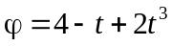. В момент времени t = 1 c тело будет вращаться … | - замедленно  2)равнозамедленно  - равноускоренно  - ускоренно  - равномерно | 4
 | Плоская фигура не поступательно движется на плоскости. В некоторый момент скорости точек A и B направлены так, как указано на рисунке. МЦС находится в …  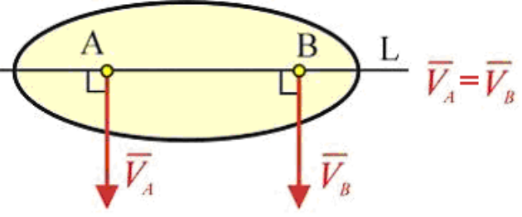 | - не существует  - находится на прямой L слева от точки A  - находится на прямой L справа от точки B  - находится на прямой L между точками A и B | 1
 | Колесо автомобиля движется по дороге без проскальзывания. МЦС находится в …  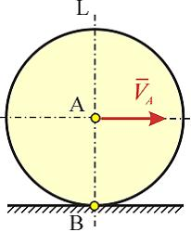 | - совпадает с точкой B  - находится на прямой L между точками A и B  - находится на прямой L ниже точки B  - находится на прямой L выше точки A | 1
 | Зубчатое колесо 1 перемещается между рейками 2 и 3, имеющими скорости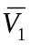 и 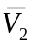. МЦС находится в …  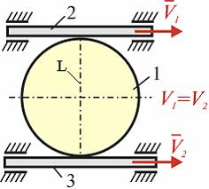 | - совпадает с центром колеса  - не существует  - находится на прямой L ниже рейки 3  - находится на прямой L выше рейки 2 | 1
 | На рисунке изображено тело, находящееся в равновесии. Соотнесите наименование точки и правильное название опоры в этой точке:  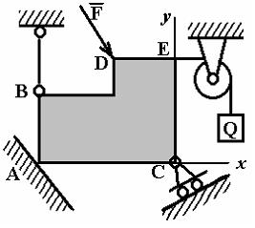 | 1. А  2. B  3. C  4. E  а – стержень  б – гладкая поверхность  в – нить  г – шарнирно-подвижная опора | 1 – б  2 – а  3 – г  4 – в

5.4. Перечень видов оценочных средств
- Контрольные задания.
- Собеседование по выполненным контрольным заданиям.
- Экзамен

6. УЧЕБНО-МЕТОДИЧЕСКОЕ И ИНФОРМАЦИОННОЕ ОБЕСПЕЧЕНИЕ
ДИСЦИПЛИНЫ
6.1. Рекомендуемая литература
6. 1.1 | Диевский, В. А. Теоретическая механика / В. А. Диевский. — 6-е изд., стер. — Санкт-Петербург : Лань, 2023. — 348 с. — ISBN 978-5-507-48273-3. — Текст : электронный // Лань : электронно-библиотечная система. — URL: https://e.lanbook.com/book/346016
6. 1.2 | Молотников, В. Я. Техническая механика / В. Я. Молотников. — 3-е изд., стер. — Санкт-Петербург : Лань, 2023. — 476 с. — ISBN 978-5-507-45522-5. — Текст : электронный // Лань : электронно-библиотечная система. — URL: https://e.lanbook.com/book/271301
6. 1.3 | Бать, М. И. Теоретическая механика в примерах и задачах. Том 1. Статика и кинематика / М. И. Бать, Г. Ю. Джанелидзе, А. С. Кельзон. — 14-е изд., стер. — Санкт-Петербург : Лань, 2023. — 672 с. — ISBN 978-5-507-47033-4. — Текст : электронный // Лань : электронно-библиотечная система. — URL: https://e.lanbook.com/book/322469
6.1.4 | Бать, М. И. Теоретическая механика в примерах и задачах. Том 2. Динамика / М. И. Бать, Г. Ю. Джанелидзе, А. С. Кельзон. — 11-е изд., стер. — Санкт-Петербург : Лань, 2023. — 640 с. — ISBN 978-5-507-47893-4. — Текст : электронный // Лань : электронно-библиотечная система. — URL: https://e.lanbook.com/book/332093
6. 1.5 | Максимов, А. Б. Теоретическая механика. Решение задач статики и кинематики : учебное пособие / А. Б. Максимов. — Санкт-Петербург : Лань, 2022. — 208 с. — ISBN 978-5-8114-2008-7. — Текст : электронный // Лань : электронно-библиотечная система. — URL: https://e.lanbook.com/book/212300
6.1.6 | Доронин, Ф. А. Теоретическая механика : учебное пособие / Ф. А. Доронин. — Санкт-Петербург : Лань, 2022. — 480 с. — ISBN 978-5-8114-2585-3. — Текст : электронный // Лань : электронно-библиотечная система. — URL: https://e.lanbook.com/book/212570
6. 1.7 | Невенчанная, Т.О., Хохлова О.А., Пономарева Е.В., Хохлов А.В. Курс теоретической механики. Статика: учеб. пособие/ Моск. гос. ун-т печати им. Ивана Федорова – М.: МГУП имени Ивана Федорова, 2013. – 188 с.
6.1.8 | Хохлова, О.А., Пономарева Е.В., Хохлов А.В. Теоретическая механика. Кинематика: учеб. пособие / Астрахан. гос. техн. ун-т /— Астрахань: Изд-во АГТУ, 2013. — 144с. (85 экз.)
6.2. Перечень ресурсов информационно-телекоммуникационной сети "Интернет"
6.2.1 | http://library.astu.org/ - Web-ресурс «Научная библиотека АГТУ»
6.2.2 | https://e.lanbook.com / – ЭБС «Лань»
6.2.3 | https://urait.ru - Образовательная платформа Юрайт
6.2.4 | http://нэб.рф/ - Федеральная государственная информационная система «Национальная электронная библиотека»
6.2.5 | https://portal2.astu.org – Образовательный портал АГТУ
6.3 Перечень информационных технологий
6.3.1 Перечень программного обеспечения
6.3.1.1 | 7-zip - срок действия – неограниченно, вид лицензии – GNU Открытое лицензионное соглашение GNU General Public License
6.3.1.2 | Adobe Reader - срок действия – неограниченно, вид лицензии – GNU открытое лицензионное соглашение GNU General Public License
6.3.1.3 | WinDjView - срок действия – неограниченно, вид лицензии – GNU открытое лицензионное соглашение GNU General Public License
6.3.1.4 | OpenOffice - срок действия – неограниченно, вид лицензии – академическая Apache Software Foundation
6.3.1.5 | K-Lite Mega Codec Pack срок действия – неограниченно, Открытое лицензионное соглашение GNU General Public License
6.3.1.6 | DAEMON Tools Lite - срок действия – неограниченно, Открытое лицензионное соглашение GNU General Public License
6.3.2 Перечень информационных справочных систем и профессиональных баз данных
6.3.2.1 | ЭБС издательства Лань (книги коллекции «Инженерные науки»;
6.3.2.2 | ЭБС «Университетская библиотека on-line»;
6.3.2.3 | Образовательный портал Moodle

7. МАТЕРИАЛЬНО-ТЕХНИЧЕСКОЕ ОБЕСПЕЧЕНИЕ ДИСЦИПЛИНЫ (МОДУЛЯ)
Учебная аудитория для проведения занятий лекционного типа, оборудованная учебной мебелью: столы, стулья для обучающихся, стол и стул для преподавателя, маркерная доска, техническими средствами обучения, служащими для представления учебной информации большой аудитории: учебно-демонстрационный комплект (экран, проектор, системный блок, клавиатура, мышь, монитор.
Учебная аудитория для проведения практических занятий, текущего контроля и промежуточной аттестации, групповых и индивидуальных консультаций, оборудованная учебной мебелью: столы, стулья для обучающихся, стол и стул для преподавателя, меловая доска, наборами учебно-наглядных пособий: - плакаты.
Учебная аудитория для самостоятельной работы, оснащенная компьютерами, с выходом в сеть Интернет, обеспечивающая доступ к электронно-библиотечным системам издательств, доступ к электронному каталогу книг, трудам преподавателей, учебно-методическим разработкам АГТУ, периодическим изданиям, в Образовательный портал ФГБОУ ВО «АГТУ»

8. МЕТОДИЧЕСКИЕ УКАЗАНИЯ ДЛЯ ОБУЧАЮЩИХСЯ ПО ОСВОЕНИЮ
ДИСЦИПЛИНЫ
8.1 | Пономарева Е.В. Теоретическая механика. Методические указания по выполнению самостоятельных работ для обучающихся по направлению 16.03.03 Холодильная, криогенная техника и системы жизнеобеспечения. – Астрахань, 2023. – 24 с. URL: https://portal.astu.org/course/view.php?id=8671
8.2 | Пономарева Е.В. Теоретическая механика. Методические указания по выполнению практических работ для обучающихся по направлению 16.03.03 Холодильная, криогенная техника и системы жизнеобеспечения. – Астрахань, 2023. – 60 с. URL: https://portal.astu.org/course/view.php?id=8671
8.3 | Синельщиков, А. В. Теоретическая механика. Статика. Практикум / А.В. Синельщиков, Е.В. Пономарёва, О.А. Хохлова, Н.Н. Корнеева. – Астрахань: Изд-во АГТУ, 2021. – 168 с. – 80 экз. URL: http://portal2.astu.org/

Приложение к рабочей программе
дисциплины «Теоретическая механика»

Особенности реализации РПД при наличии в контингенте обучающихся с ограниченными возможностями здоровья по зрению
В Университете в рамках создания безбарьерной образовательной среды для обучающихся с ограниченными возможностями здоровья по зрению организованы информационные указатели с использованием тактильного шрифта по системе Брайля. Сайт Университета имеет версию для слабовидящих.
- Реализация РПД может осуществляться с использованием дистанционных технологий.
- Методические указания для обучающихся по освоению дисциплины представлены в аудиоформате.
- Форма проведения промежуточной аттестации по дисциплине устанавливается для обучающихся с ОВЗ с учетом индивидуальных психофизических особенностей (устно, письменно на бумаге, письменно на компьютере, в форме тестирования и т.п.).
- При проведении промежуточного контроля обучающемуся при необходимости предоставляется ассистент.
- При проведении промежуточного и текущего контроля с использованием ассистивных средств обучающемуся предоставляется дополнительное время для подготовки ответа.

Особенности реализации РПД при наличии в контингенте обучающихся с ограниченными возможностями здоровья по слуху
- Реализация РПД может осуществляться с использованием дистанционных технологий.
- При проведении практических занятий производится дублирование звуковой справочной информации визуальной.
- Форма проведения промежуточной аттестации по дисциплине устанавливается для обучающихся с ОВЗ с учетом индивидуальных психофизических особенностей (устно, письменно на бумаге, письменно на компьютере, в форме тестирования и т.п.).
- При проведении промежуточного контроля обучающемуся при необходимости предоставляется ассистент.
- При проведении промежуточного и текущего контроля с использованием ассистивных средств обучающемуся предоставляется дополнительное время для подготовки ответа.

Особенности реализации РПД при наличии в контингенте обучающихся с ограниченными возможностями здоровья, имеющих нарушения опорно-двигательного аппарата
В Университете в рамках создания безбарьерной образовательной среды для обучающихся с ограниченными возможностями здоровья, имеющих нарушения опорно-двигательного аппарата, корпуса, в которых реализуется образовательная деятельность, укомплектованы необходимым оборудованием для облегчения доступа в аудитории и обслуживающие помещения.
- Реализация РПД может осуществляться с использованием дистанционных технологий.
- При проведении практических занятий обеспечивается возможность освоения практических навыков обучающимся с ОВЗ с учетом его индивидуальных физических возможностей.
- Форма проведения промежуточной аттестации по дисциплине устанавливается для обучающихся с ОВЗ с учетом индивидуальных психофизических особенностей (устно, письменно на бумаге, письменно на компьютере, в форме тестирования и т.п.).
- При проведении промежуточного контроля обучающемуся при необходимости предоставляется ассистент.

